Муниципальное бюджетное дошкольное образовательное учреждение № 77 «Родничок»

города Калуги

**Конспект**

**образовательной деятельности по развитию связной речи**

**в подготовительной логопедической группе №6**

**по лексической теме: «Профессии»**

Подготовила учитель-логопед

первой квалификационной категории

Соколова Ирина Геннадьевна

Калуга, 2023

**Цель** – познакомить с профессией повара, его профессиональными действиями, предметами-помощниками, расширять словарный запас дошкольников по данной теме.

**Задачи:**

*Коррекционно-образовательные:*

- дать понятие названия данной профессии, орудий труда, спецодежды и материалов через личный опыт и взаимодействие с предметами;

- учить согласовывать имена существительные с числительными;

- упражнять в словообразовании имен прилагательных от существительных.

*Коррекционно-развивающие:*

- развивать мелкую моторику пальцев рук (пальчиковая гимнастика);

- развивать память, внимание, мышление и зрительное восприятие.

*Коррекционно-воспитательные:*

- воспитывать уважительное отношение к труду взрослых, чужому труду и чувство признательности (через формулирование правил «Наша благодарность повару»).

**Предварительная работа:**

1. Чтение художественной литературы (К.И. Чуковский «Федорино горе», Д. Родари «Чем пахнут ремесла»).
2. Беседа «Какая бывает посуда», рассматривание иллюстраций «Виды посуды».
3. Беседа о труде взрослых, родителей.
4. Экскурсия на кухню детского сада.
5. Разучивание пословиц и поговорок о труде.

**Материал:** мольберт,картинный материал по теме занятия, кукла, спецодежда для нее, мнемотаблица для заучивания стихотворения.

**Ожидаемые результаты:** активизация и пополнение словарного запаса дошкольников по изучаемой теме, развитие связной речи путем составления рассказа о профессии повара.

**Ход занятия:**

**1.Орг. момент:** сядет тот, кто правильно ответит о какой профессии говорится, слушайте внимательно:

Кому в работе нужны кисти, краски и мольберт? (Художник)

Кто первым узнает все новости, берет интервью и относит их в редакцию? (Журналист)

Какая профессия самая героическая? (Военный)

Кто поможет найти нужную книгу? (Библиотекарь)

Кто вылечит от всех болезней и знает, что кому полезней? (Доктор)

Кто в быстрой ракете летает в космос и видит землю, похожую на глобус? (Космонавт)

Кто прибьет вам каблучок и замочек вставит в сапожок? (Сапожник)

За порядком кто следит, и хулиганить не велит? (Полицейский)

- Ребята, мы сегодня поговорим с вами о профессии. Мы уже знаем с вами, что каждому человеку необходимо сделать важный выбор - выбор профессии. И сейчас я предлагаю вам узнать побольше еще об одной интересной и важной профессии, а вот как называется эта профессия вы угадаете, слушайте внимательно:

Ходит в белом колпаке

С поварешкою в руке.

Он готовит нам обед:

Кашу, щи и винегрет.

*(повар)*

- Правильно, это повар. Мы недавно с вами ходили на экскурсию на кухню к нашим поварам, а кто вспомнит, как зовут поваров, которые работают в саду (*ответы детей*).

*«Повар».*

*Каждый день, рано-рано утром, когда многие из вас еще спят, Галина Михайловна и Нина Михайловна приходят в детский сад. Это место их работы, причем очень ответственной: они отвечают за ваше питание. Они повара. Они знают секрет здоровья, силы и красоты, так как это заключается в правильном питании. Представьте, что мы не люди, а машины. Что необходимо машине для того чтобы двигаться? Правильно, бензин. Машина едет и расходует бензин, Бензин - это ее «питание». Если он заканчивается, то машина даже с места не сдвинется. Так и человек. Чтобы мы с вами могли двигаться, играть, веселится, нужно питаться каждый день, и не один раз. Но, конечно, нам нужен не бензин, а мясо, овощи, фрукты и др. Чтобы быть здоровым, сильным, умным человеку нужна разнообразная пища.*

*Многие продукты питания нельзя употреблять в сыром виде. Их обязательно нужно готовить. Наши повара готовят вам детям в детском саду вкусную кашу, суп, котлеты, варят компот, кисель. Вот таким важным и ответственным делом и занимаются повара!*

**2. Основная часть:**

1. Игра *«Поварята»*

- Повару нельзя приступать к работе без специальной одежды. Давайте на мольберте рассмотрим предметы его одежды. *(Дети рассматривают и называют).*

- А сейчас давайте превратим нашу куклу Машу в повара, кто выполнит это задание? (*ребенок проходит к столу и одевает куклу в спецодежды, комментирую свои действия).*

2. Игра *«Что нужно повару?»*

- Сейчас узнаем, что нужно повару для работы? Вам необходимо назвать предмет и какие действия с его помощью производят. *(на мольберте картинки предметов, которые необходимы для работы повара, дети показывают, называют их и действия, производимые этими предметами – мешает, режет и т.д).*

- У нас сегодня на обед картофельное пюре. Подумайте и назовите с помощью каких предметов повар нам приготовит это блюдо?

- Эти предметы помогают повару готовить завтрак, обед и ужин. Но сами предметы ничего сделать не могут, чудеса происходят только в умелых руках повара!

3.Игра *«Фрукты и овощи»*

- У нас на кухне все перемешалось: фрукты с овощами, а это недопустимо, давайте поможем повару разобрать все по местам. В 1 корзину положим фрукты, а во 2 корзину – овощи. *(используются муляжи фруктов и овощей).*

4. Игра *«Из чего что?»*

- Ребята, я предлагаю вам сейчас помочь повару и приготовить что-то вкусное и полезное. Для этого возьмите с края своего стола карточку и посмотрите, что на ней изображено, подумайте и скажите, чтобы вы могли приготовить из этого продукта? *(у меня на картинке яблоко, я приготовлю из него яблочный компот. У меня на картинке рыба, я приготовлю рыбный суп. И т.д.*

5. Игра *«Делаем салат»*

- В своей работе повар использует множество различных рецептов. А что такое рецепт? (Ответы детей)

- Правильно, рецепт это описание необходимого набора продуктов и порядка их использования для приготовления блюда. Перед вами на экране рецепт салата с определенным набором овощей. Посчитайте и скажите сколько и каких овощей нам необходимо использовать. (*согласование сущ+числительн.: две моркови, три помидора, два огурца, одна капуста и тд.)*

- В нашем салате только овощи, значит он какой? (*овощной)*

- А как называется салат из фруктов? *(фруктовый*).

**Физминутка**

Надену фартук, завяжу.

*(имитировать подобные движения)*

Как готовлю, покажу.

*(развести руки в стороны, погрозить пальцем)*

Вода, лучок, картошка.

*(наклоняем кулаки, стучим пальцами)*

Поварю немножко.

*(круговые движения правой рукой, левая согнута в локте)*

А еще потру морковку-

*(потереть кулаком о ладошку)*

Готова вкусная похлебка.

Кушайте, пожалуйста. *(кулаки зажаты «держат» кастрюлю).*

6. Разучивание стихотворения *«О профессии повара»*

- Ребята, мы сегодня на занятии узнали много нового и интересного о профессии повара. А теперь с помощью таблицы (на экране) давайте выучим небольшое стихотворение об этой ответственной и важной профессии.

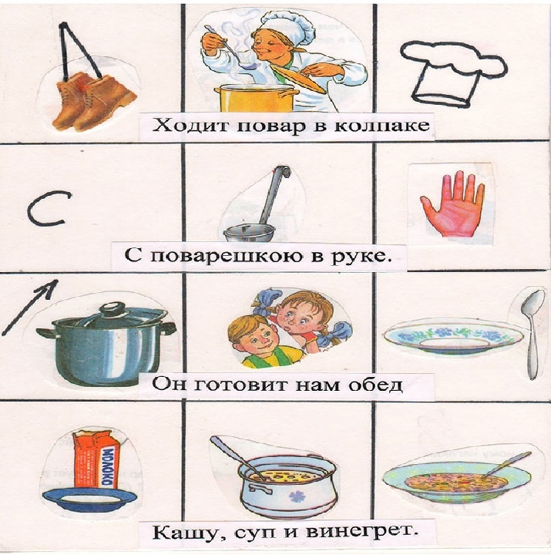

**3. Подведение итогов**

- О какой профессии мы говорили на занятии?

-Что делает повар?

-Где работает повар? А где еще необходима профессия повара?

-Важна ли профессия повара? Почему?

-Кто из вас мечтает стать поваром?